**Міністерство Освіти І НАУКИ України**

**Національний університет "Львівська політехніка"**

Інститут **ІКНІ**

Кафедра **СШІ**

**ЗВІТ**

До лабораторної роботи №9

**З дисципліни:** «Інтелектуальний аналіз»

**На тему:** «Основи кластерного аналізу в R»

**Виконав:**

ст. гр. КН-307

Шиманський П.С.

**Прийняла:**

Якимишин Х.М.

Львів – 2019

**Мета:** засвоїти основні засоби кореляційного аналізу в R.

**Завдання до лабораторної роботи**

1. За допомогою вбудованої довідки вивчити параметри функцій **hclust()** і **kmeans().**

2. Виконати кластеризацію країн за рівнем ВВП використовуючи дані з файлу ny.gdp.mktp.kd.zg_Indicator_en_csv_v2.csv.

3. Виконати кластеризацію країн за рівнем безробіття використовуючи дані з файлу sl.uem.totl.zs_Indicator_en_csv_v2.csv.

**Хід роботи:**

1. Виконав кластеризацію країн за рівнем ВВП:

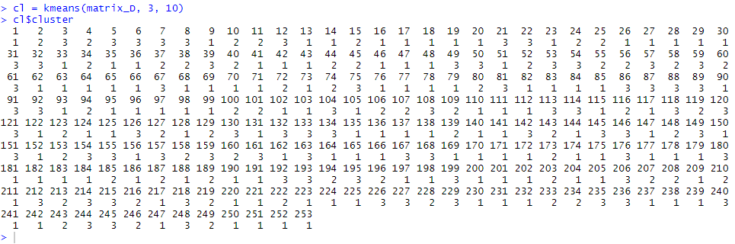

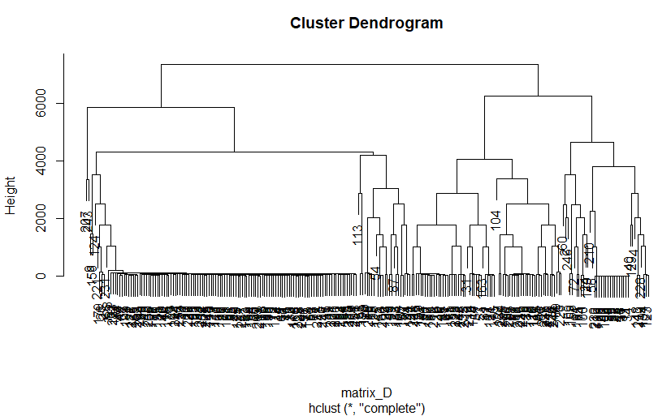

1. Виконав кластеризацію країн за рівнем безробіття:

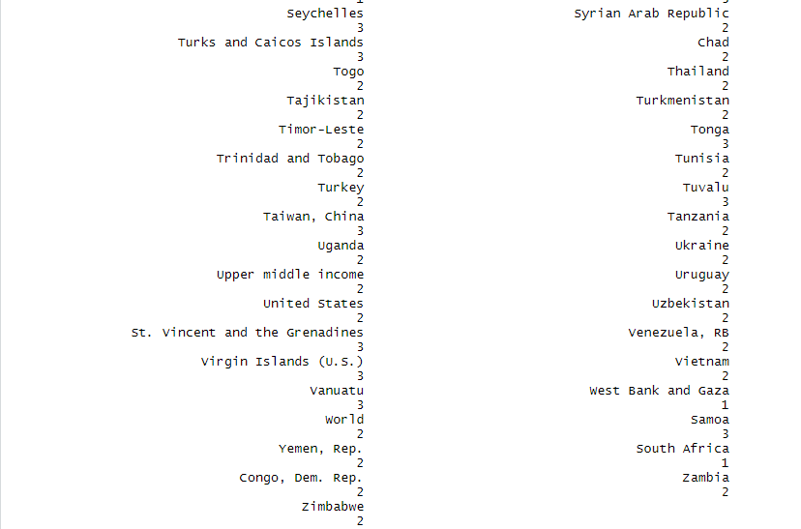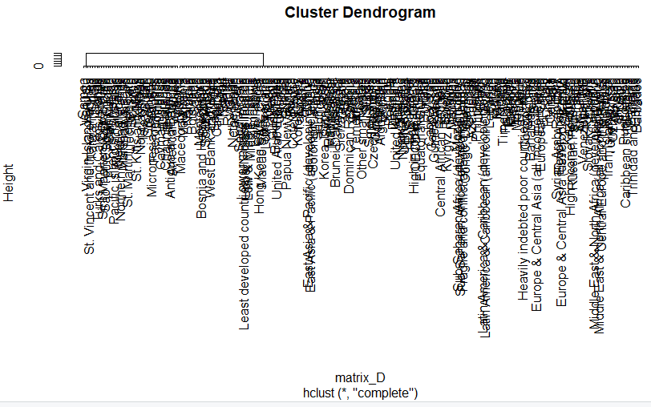

**Висновок:** на даній лабораторній роботі я ознайомився з алгоритмами кластеризації та застосував їх на практиці.